

ENGENHEIRO DE QUALIDADE DE SOFTWARE

Thiago Teixeira Leviski

**MÓDULO 2 – ANÁLISE QUALITATIVA DE UM PRODUTO**

ANÁLISE DE QUALIDADE DO CONTROLE IPEGA 9076 SEM FIO

Campinas

2022

# RESUMO

Este relatório de análise de qualidade tem o objetivo de trazer as perspectivas qualitativas do controle sem fio bluetooth e wifi ipega 9076. Tanto suas especificações técnicas como uma análise de qualidade com diversos fatores relevantes foram considerados e levantados. Exemplos de fatores são:

* Material;
* Ergonomia;
* Usabilidade;
* Design;
* Conectividade, e
* Performance.

Além das evidências levantadas e apresentadas, ao final temos uma conclusão sobre a sua qualidade, acessibilidade (uso por pessoas com necessidades especiais) e considerações adicionais quanto a custo benefício.

# SUMÁRIO

1. RESUMO 2

2. SUMÁRIO 3

3. LISTA DE FIGURAS 4

4. INTRODUÇÃO 5

5. O PROJETO 6

5.1 Especificações técnicas 6

5.2 Análise Qualitativa 6

5.3 Relatório 8

5.4 Evidências 9

5.5 Onde encontrar 12

6. Conclusão 12

7. Referências bibliográficas 12

# LISTA DE FIGURAS

***Figura 01 – Controle bluetooth Ípega 9076 ............................................................. 9***

***Figura 02 – Controle sendo segurado por um homem com palmo de 24cm ..... 10***

***Figura 03 – Identificação dos botões ..................................................................... 10***

***Figura 04 – Identificação dos botões frontais ....................................................... 11***

***Figura 05 – Controle e receptor usb wifi ................................................................ 11***

# INTRODUÇÃO

Este relatório tem o objetivo de trazer as percepções quanto à qualidade em diversos pontos como matéria prima, ergonomia, usabilidade, design, conectividade e performance do controle bluetooth Ipega 9076.

As percepções quanto à matéria prima norteiam-se ao tipo de material como aço, ferro, plástico, couro, borracha etc. Esta análise tem a importância de ser inserida no relatório, pois dá a indicação de outras características paralelas como durabilidade, custo-benefício e peso, por exemplo.

Sua ergonomia é imprescindível de ser notada, pois fornece dicas de como será seu uso em longas horas de duração ou até mesmo pelo tamanho das mãos do usuário. É um indicativo muito relacionado ao bem-estar em usar o produto.

Também, mas não somente, relacionado à ergonomia temos a usabilidade que é um fator importante ao analisar o uso do produto ao longo do tempo e necessidade, assim como o grau de dificuldade do uso do mesmo em alguns fatores como configurações essenciais, usos principais e paralelos.

Também relacionado à ideia de que “qualidade custa mais”, como dito por Martin Fowler, o design traz uma relação custo benefício com esta ideia, pois a aparência carrega consigo a ideia de qualidade por dar a impressão de ter um custo elevado. Logo fatores de design que favorecem a estética abraçam esta ideia, mas fatores como formato e uso da matéria prima ajuda também na ergonomia.

Abrangendo o uso principal do produto em análise temos a conectividade que fornece perspectivas do quão bem se comporta a conexão do produto com o fim esperado.

E seguido da conectividade temos a performance do resultado desta conexão que indica o quão bem o produto responde às ações solicitadas assim como a performance de outros fatores como autonomia de bateria entre outros.

# O PROJETO

O projeto tem como base a análise qualitativa do controle bluetooth Ipega 9076. Para isso serão fornecidas informações que abrangerão tanto suas características imutáveis como as perspectivas do Analista de Qualidade, Thiago Teixeira Leviski, como também uma pesquisa informal das opiniões e observações de usuários do produto em questão.

## Especificações técnicas

|  |  |
| --- | --- |
| Marca | Ípega |
| Modelo | 9076 |
| Compatibilidade | Android e PC |
| Tipo de conexão | 2,4Ghz (giga hertz) e Bluetooth |
| Material | Plástico ABS |
| Tipo de bateria | Interna |
| Modelo de carga | Usb |
| Peso do produto (gramas – g) | 200g |
| Tamanho (Profundidade X Largura X Altura) milímetros - mm | (163 X 105 X 65) mm |
| Peso (gramas – g) | 195 ± 5 g |
| Voltagem de trabalho (Volts – V) | 3,7 V |
| Corrente de trabalho (miliamperes – mA) | < 15mA |
| Corrente estática (microampères – uA) | < 15uA |
| Tempo de uso contínuo (horas – h) | > 15h |
| Voltagem do carregador (V) / Corrente do carregador (mA) | 5V / 500mA |
| Tempo de carregamento (horas – h) | 3h |
| Versão do bluetooth | 3.0 |
| Máxima distância para manter conexão bluetooth (metros – m) | 8m |
| Capacidade da bateria (miliamperehora – mAh) | 380mAh |
| Tempo de standby da bateria (dias) | 30 dias |

## Análise Qualitativa

|  |  |  |
| --- | --- | --- |
| Característica | Minha percepção como Analista de Qualidade | Referência da evidência |
| Material | Composto aproximadamente 90% de plástico resistente à impactos leves à moderados e 10% de um composto semelhante à borracha nos locais onde se alojam as mãos do usuário e botões analógicos.  No geral, demonstra ser resistente para ter uma capacidade de longevidade de média (5 anos) a alta (mais de 5 anos).  O plástico resistente demonstra ser de boa qualidade e a borracha antiderrapante com baixa qualidade.  A borracha antiderrapante dá a percepção de que segura o mínimo possível quanto a função de derrapagem às mãos do usuário. Pensando nos botões analógicos a borracha é o suficiente para obter a aderência ideal, ou seja, não gruda aos dedos e nem é lisa demais. | Figura 01 – Controle bluetooth Ípega 9076 |
| Ergonomia | Seu tamanho e curvas demonstram ser confortáveis às mãos das referências abaixo:  Homem com palmo de 24cm;  Mulher com palmo de 19cm;  Adolescente com palmo de 21cm;  Criança com palmo de 15cm.  Para todos os usuários citados, os botões foram confeccionados suficientes para que a pressão exercida necessária para perfeito funcionamento fosse atendida.  Os botões possuem uma distinção agradável aos olhos e tato para saber qual botão está sendo apertado.  Ele possui um peso um pouco elevado para uma criança de pouca idade (máximo 5 anos) sendo necessário apoiar no colo, entretanto para crianças e adultos com idade superior a 5 anos o peso é agradável dando a percepção adicional de estabilidade, resistência e segurança. | Figura 02 – Controle sendo segurado por um homem com palmo de 24cm  Figura 03 – Identificação dos botões  Figura 04 – Identificação dos botões frontais |
| Usabilidade | Este controle demonstra ser fácil de usar quanto a posição dos botões, pois viabiliza um bom acesso a todos sem muito esforço.  Fazer a conectividade com o hardware receptor deste controle também se mostrou com uma alta facilidade, pois realizar o acesso seguindo as instruções dos botões necessários para apertar é relativamente fácil (somente 2 botões). | Figura 02 – Controle sendo segurado por um homem com palmo de 24cm |
| Design | Sua aparência segue um padrão conhecido de outros controles e com maior semelhança ao específico utilizado no console Playstation.  É slim e econômico, ou seja, tem tamanho suficiente para fornecer as funcionalidades necessárias sem exageros de uso de material.  Mesmo slim e econômico, fornece a sensação de possuir algo de custo elevado, pois a visão mercadológica social atual é favorecer a qualidade versus extravagância.  O material utilizado viabiliza a sensação de que o produto é de boa qualidade devido a percepção de alta resistência e peso.  Suas curvas são suaves e ideais para ergonomia das mãos.  Sua cor é preta e os botões coloridos favorecendo visualmente a distinção das funções dos botões.  Quanto à acessibilidade o controle não é ideal, pois o mesmo não apresenta funções que facilitam seu uso para uma pessoa com necessidades especiais, por exemplo botões com relevo ou indicações em braile. | Figura 03 – Identificação dos botões  Figura 04 – Identificação dos botões frontais |
| Conectividade | Moderada facilidade de conectividade, pois o manual não está claramente identificado o procedimento dependendo do dispositivo a ser conectado.  Entretanto, os botões necessários, em sua maioria, são fáceis de usar para obter a conexão assim que identificado quais são.  A conexão é rápida com o dispositivo e a identificação da conexão realizada é clara.  Suas conexões bluetooth e wifi são simples de realizar variando conforme a necessidade do dispositivo usb (wifi) que o controle carrega consigo. Desta forma, usando o dispositivo temos a conexão wifi e sem o dispositivo conectamos via bluetooth. Os botões necessários para a conectividade são os mesmos. | Figura 05 – Controle e receptor usb wifi. |
| Performance | Uma vez conectado com o hardware receptor, a resposta dos botões demonstrou ser muito boa. A velocidade assimilação entre o comando do controle e a resposta no hardware é alta o suficiente para não der a sensação de delay (ou seja, tempo de resposta).  Após longas horas (aproximadamente 8 horas) de uso, o controle manteve a mesma performance com raras oscilações de conectividade. | Figura 06 – GIF da conectividade |

## Relatório

Conforme dados analisados na tabela do item “4.2 – Análise Qualitativa”, o produto possui material de boa qualidade quanto a sua estrutura em plástico ABS, porém deixou a desejar na qualidade da borracha antiderrapante. Entretanto, a borracha se mostrou ideal para os botões analógicos dando a aderência confortável para o melhor uso dos mesmos.

Ergonomicamente estável nas mãos com excelente aderência em pessoas com 5 anos de idade ou mais, curvas suaves que segue o contorno das mãos e com botões ideais para não ser necessário pressioná-los com excessiva pressão para seu funcionamento. A distinção dos seus botões é simples, porém eficaz para uma pessoa sem necessidades especiais e seu peso é grande o suficiente para passar a sensação de segurança. Sua cor é preta e os botões coloridos favorecendo visualmente a distinção das funções dos botões.

Como já dito anteriormente, quanto à acessibilidade o controle não é ideal, pois o mesmo não apresenta funções que facilitam seu uso para uma pessoa com necessidades especiais, por exemplo botões com relevo ou indicações em braile.

Seus botões são posicionados de forma a não atrapalhar o desempenho durante seu uso, ou seja, os botões são de fácil acesso durante seu uso e a conectividade com o hardware receptor é relativamente fácil, pois o manual não é tão intuitivo. Entretanto, uma vez identificado como se faz o acesso, a execução é simples.

O controle tem uma semelhança com outros tipos de controles do mercado, entretanto seu design slim e sem exageros segue o padrão do mercado atual. Este padrão mercadológico que dá destaque a esta categoria e assim dando a impressão do controle ser de custo elevado.

Sua conexão bluetooth e wifi é intuitiva sendo que usando o receptor usb wifi a conexão será pelo wifi e sem usar o conector a conexão será por bluetooth.

Uma vez conectado com o hardware receptor o controle demonstra ser eficiente à sua função. Demonstra ter uma excelente velocidade não dando a sensação de ter qualquer tipo de tempo de resposta entre apertar o botão e responder na tela do hardware receptor. Mesmo após longas horas de uso, o mesmo demonstrou excelente performance com raras oscilações de conectividade.

## Evidências

Figura 01 – Controle bluetooth Ípega 9076

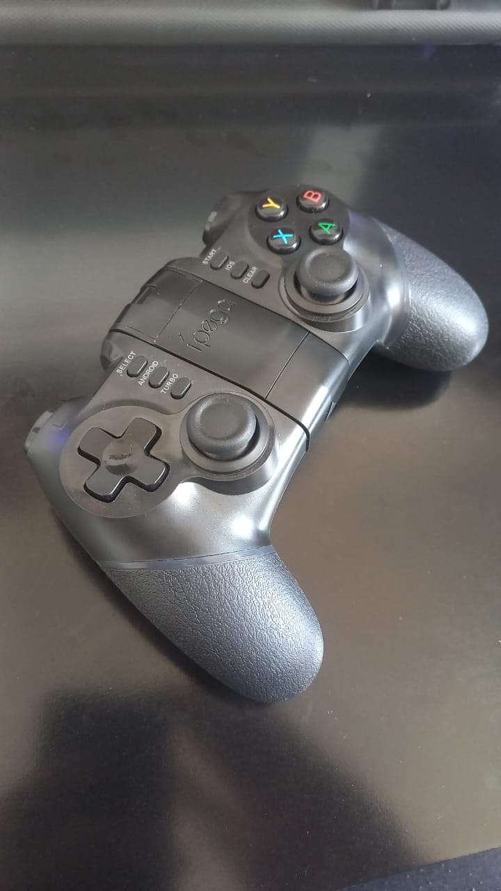

Figura 02 – Controle sendo segurado por um homem com palmo de 24cm

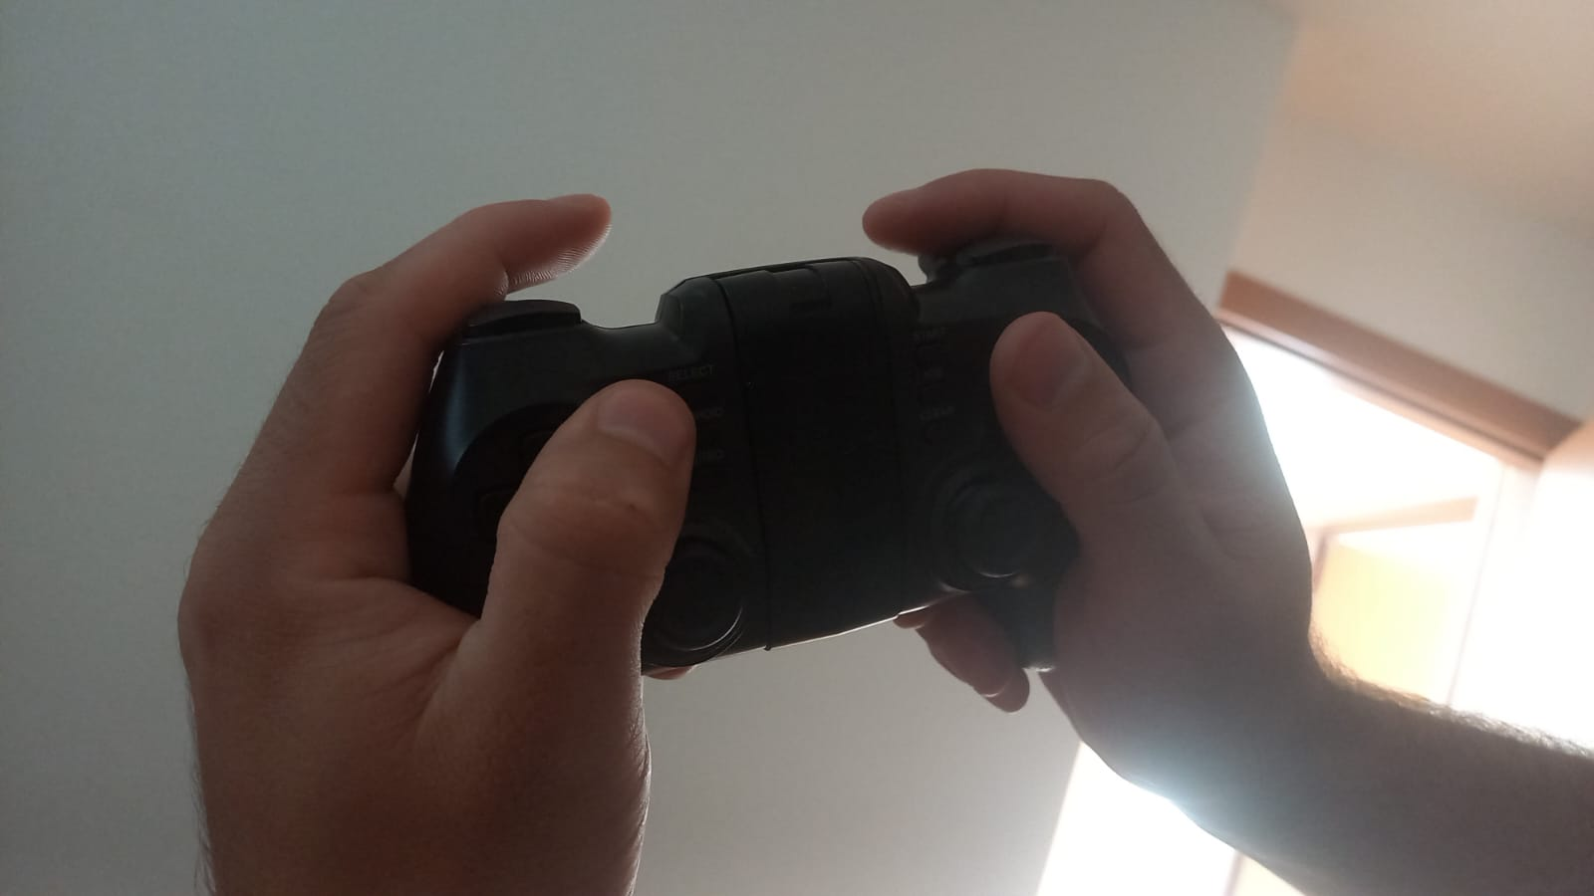

Figura 03 – Identificação dos botões

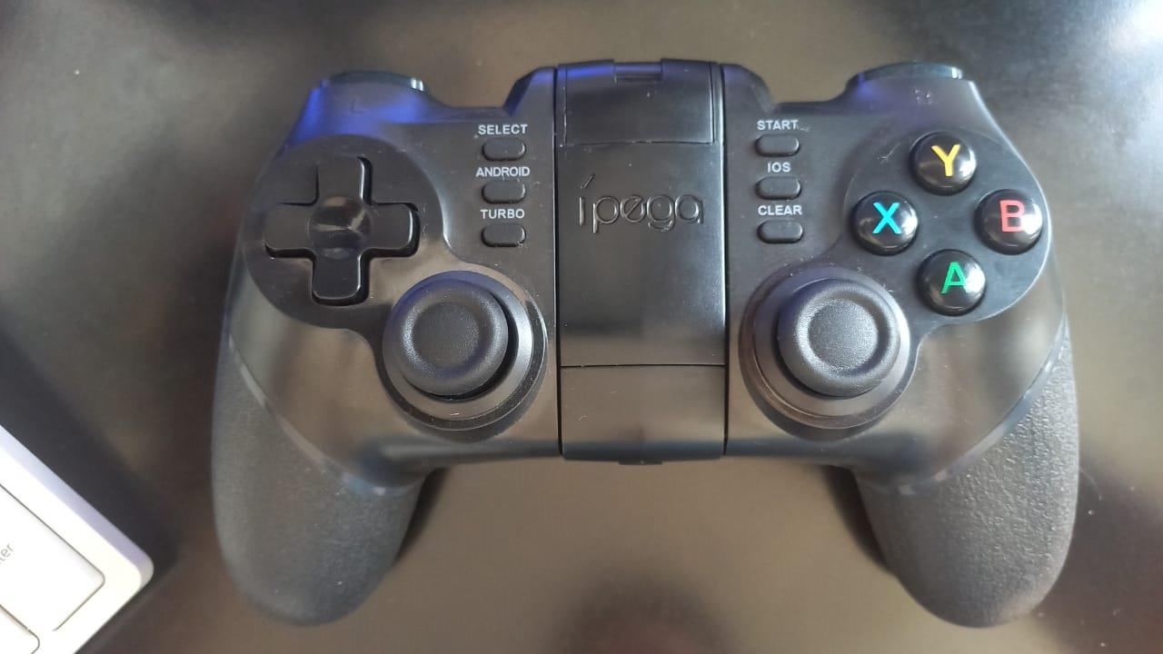

Figura 04 – Identificação dos botões frontais

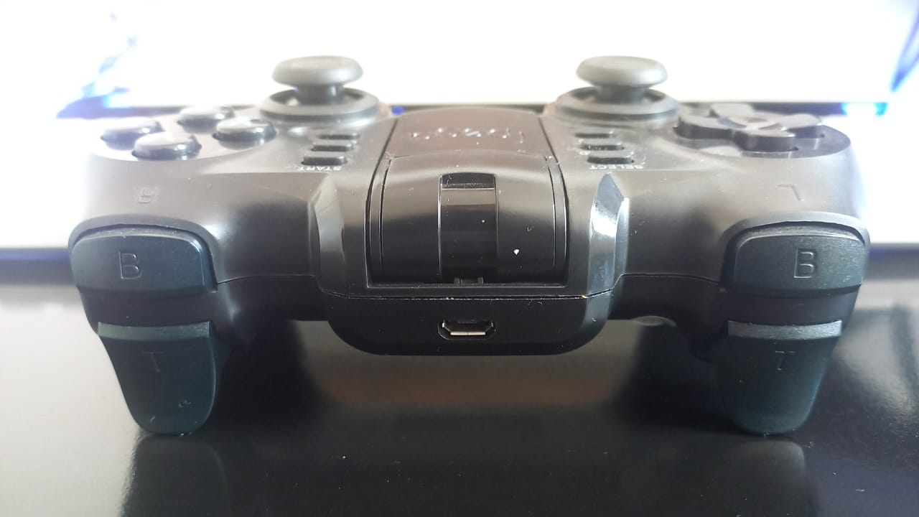

Figura 05 – Controle e receptor usb wifi.

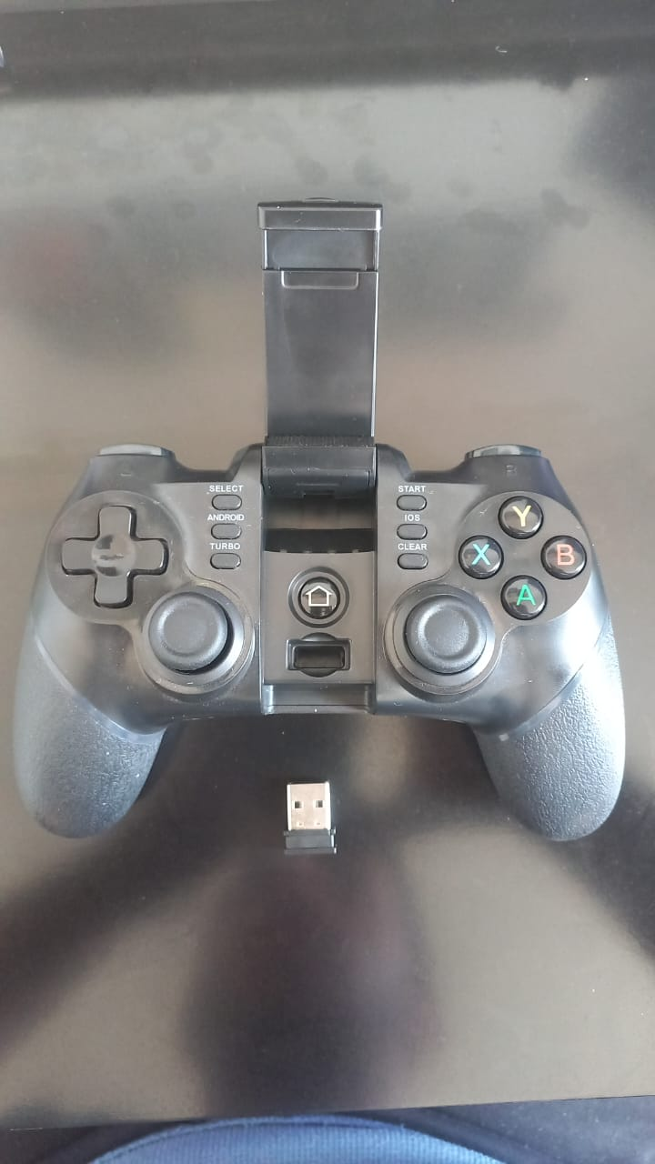

## Onde encontrar

É possível comprar em uma loja especializada em jogos eletrônicos ou pela internet. Pela internet basta digitar “Controle sem fio ipega 9076” na barra de procura do site de pesquisa Google ou outro de sua preferência. Facilmente é encontrado em sites de comércio geral (Marketplace) como Mercado Livre, Amazon ou até mesmo o Google shopping que fornece direcionamentos para vendedores existentes. Um exemplo é o link eletrônico abaixo:

<https://www.mercadolivre.com.br/controle-joystick-sem-fio-ipega-pg-9076-preto/p/MLB15114548#searchVariation=MLB15114548&position=1&search_layout=stack&type=product&tracking_id=0a788447-e193-4213-a7bc-920f9d721933>

# CONCLUSÃO

Em resumo, considero o controle uma excelente aquisição para seu uso proposto em jogos reproduzidos em Android e PC. Seu uso é relativamente fácil, não possui um peso excessivo e sua conectividade é eficaz. Não recomendo para pessoas com necessidades especiais, pois o mesmo não favorece seu uso. Tem um valor relativamente baixo comparado à imensa gama de opções existentes se tornando uma excelente opção de compra.

# REFERÊNCIAS BIBLIOGRÁFICAS

MERCADO LIVRE. Disponível em: <https://www.mercadolivre.com.br/controle-joystick-sem-fio-ipega-pg-9076-preto/p/MLB15114548#searchVariation=MLB15114548&position=1&search_layout=stack&type=product&tracking_id=0a788447-e193-4213-a7bc-920f9d721933> Acesso em: 25/09/2022.

MERCADO LIVRE. Disponível em: <https://produto.mercadolivre.com.br/MLB-2759295444-ipega-9076-controle-console-celular-bluetooth-manete-android-_JM#position=1&search_layout=stack&type=item&tracking_id=55fcf2bd-4e22-404e-872c-b7925c7cc791> Acesso em: 25/09/2022.